Міністерство освіти і науки України

Вінницький Національний технічний університет

Факультет інформаційних технологій та комп’ютерної інженерії

Кафедра ПЗ

**Практична робота №8**

Тестування та оптимізація продуктивності сайту

Виконав ст. гр. 5ПІ-22б: Руденко Артем

Прийняв: Чехместрук Р. Ю.

Вінниця 2024

**Тема:** Тестування та оптимізація продуктивності сайту

**Мета:** Практична робота має на меті дослідити процес тестування та оптимізації продуктивності програмного забезпечення. Метою є оцінка ефективності програмного продукту, виявлення його слабких місць та впровадження заходів для покращення продуктивності.



Рисунок 1 – Загальна статистика тестування сайту

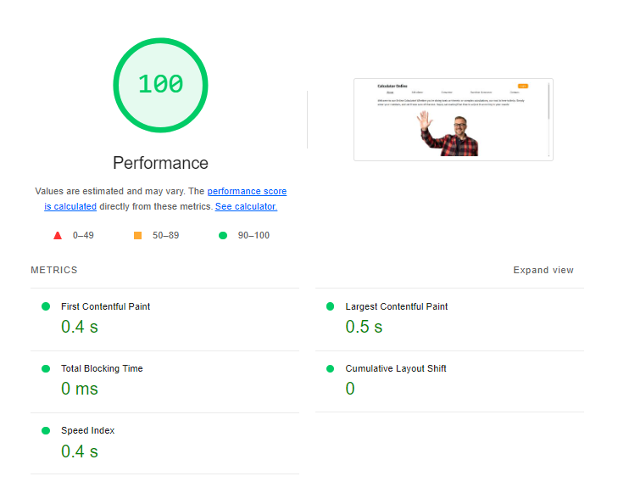

Рисунок 2 – Продуктивність сайту

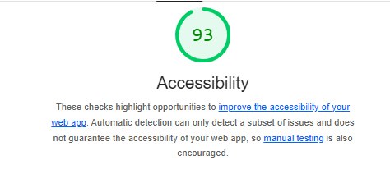

Рисунок 3 – Доступність сайту

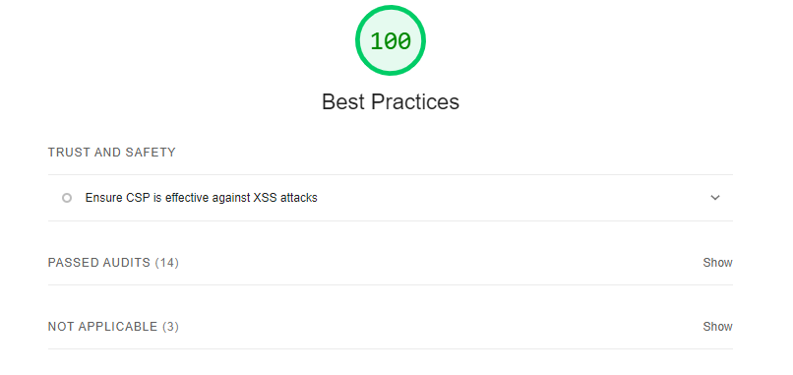

Рисунок 4 – Захищеність сайту

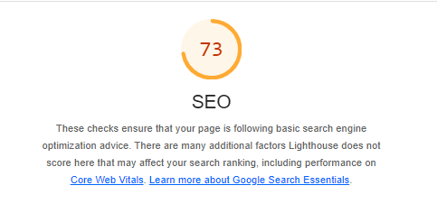

Рисунок 4 – Пошукова оптимізація

**Висновок:** під час виконання практичної роботи було досліджено процес тестування та оптимізації продуктивності програмного забезпечення. Була дана оцінка ефективності програмного продукту, виявлено його слабкі місця та впровадженні заходи для покращення продуктивності